**城市开敞空间布局说明**

### 项目名称：隐·现——疗养活动中心

### 对标条文：

**6.2.4**  城市绿地、广场及公共运动场地等开敞空间，步行可达，评价总分值为5分，并按下列规则分别评分并累计：

1 场地出入口到达居住区公园或城市公园绿地、广场的步行距离不大于300m，得3分；

2 到达中型多功能运动场地的步行距离不大于500m，得2分。

**距城市公园步行距离：**

170 米

### 

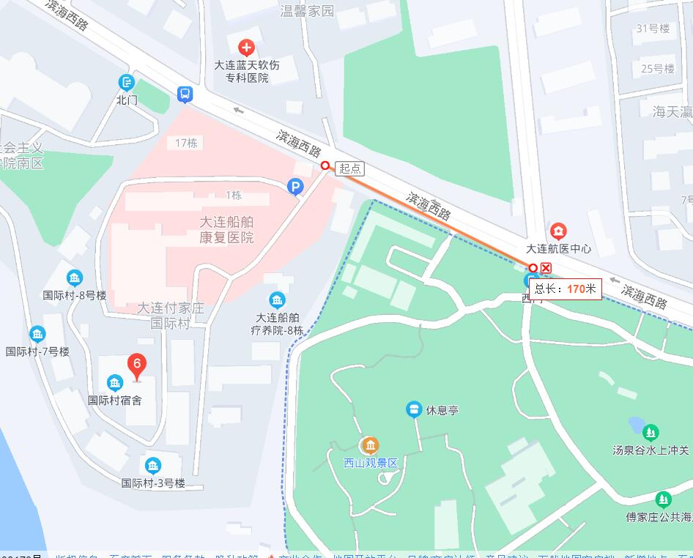

### 结论：

### 本项目为住宅（公共）建筑，满足第6.2.4条要求，可得3分。